ACLab2 线上实验说明

**实验准备：**

1. 阅读实验设备**使用说明**（**ACLabKit User's Manual**.pdf）
   1. 回顾第一次实验的内容和基本操作方法；
   2. 详细电路模块电路原理图及对应传递函数。
2. 预习**实验指导书**并了解实验**内容要求**（ACLab2实验**报告模板V2**.docx、ACLab2EN template V2.docx）
3. 安装**Matlab**软件
   1. **交大云盘**下载Matlab软件（版本不限，建议R2020b或R2021a）

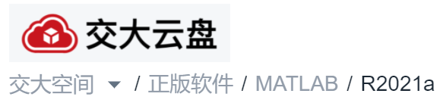

* 1. 至少勾选以下**安装选项**

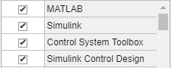

**线上实验：**

1. 找一个预约人数较少的时段**预约实验**（不用在对应时间参加线下实验）
2. 下载实验二相关的**Matlab参考代码**，并按要求完成实验任务
   1. 了解实验内容要求，只需使用Matlab完成相应实验任务即可；
   2. 按照实验操作演示及实验指导书的任务要求进行Matlab仿真实验，记录实验结果，并按实验报告模板要求撰写实验报告。
3. 按照预约登记的实验，及时线上**提交**实验报告（[**http://autolab.sjtu.edu.cn**](http://autolab.sjtu.edu.cn)）。
   1. 先预约实验才能线上提交报告
   2. 请在预约实验时间后的一周内完成实验报告并提交，否则记为逾期。